|  |  |
| --- | --- |
|  | Приложение № 1 к Положению о муниципальной инвентаризационной комиссии по проведению инвентаризации благоустройства общественных территорий Корякского сельского поселения |

**ПАСПОРТ благоустройства общественной территории по состоянию**

**на __13.10.2017_____**

1. Общие сведения о территории благоустройства

|  |  |  |
| --- | --- | --- |
| № п/п | Наименование показателя | Значение показателя |
| 1 | Вид территории* | Придомовая |
| 2 | Адрес местонахождения территории | **с. Коряки, ул. Колхозная, д. 27** |
| 3 | Кадастровый номер земельного участка (дворовой территории) |  |
| 4 | Здания, строения, сооружения, объекты жилищного фонда, расположенные в пределах территории | жилищный фонд |
| 5 | Общая площадь территории, кв. м | 5300 |
| 6 | Оценка уровня благоустроенности территории (благоустроенная/ не благоустроенная) ** | не благоустроенная |
| 7 | Численность населения, имеющего удобный пешеходный доступ к основным площадкам территории, чел.*** | 95 |

* - парк, сквер, центральная улица, площадь, набережная и т.д.

** - благоустроенной считается территория, обеспеченная твердым покрытием, позволяющим комфортное передвижение по основным пешеходным коммуникациям в любое время года и в любую погоду, освещением, игровым оборудованием для детей возрастом до пяти лет и набором необходимой мебели, озеленением, оборудованными площадками для сбора отходов.

*** - под удобным пешеходным доступом понимается возможность для пользователя площадки дойти до нее по оборудованному твердым покрытием и освещенному маршруту в течение не более чем пяти минут.

2. Характеристика благоустройства

|  |  |  |  |  |
| --- | --- | --- | --- | --- |
| № п/п | Наименование показателя | Ед. изм | Значение показателя | Примечание |
| 1 | Требует ремонта дорожное покрытие | да/нет | нет |  |
| 2 | Требует ремонта дорожное покрытие пешеходных дорожек, тротуаров | да/нет | **нет** |  |
| 3 | Наличие достаточного освещения территорий | да/нет | **да** |  |
| 4 | Наличие площадок (детских, спортивных, для отдыха и т.д.)  Количество  площадь | Ед.  Кв.м. | **1**  **200** |  |
| 5 | Наличие оборудованной контейнерной площадки (выделенная) | Ед. | **0** |  |
| 6 | Достаточность озеленения (газонов, кустарников, деревьев, цветочного оформления) | да/нет | да |  |
| 7 | Наличие достаточного количества малых архитектурных форм | да/нет | **нет** | **необходима детская площадка** |
| 8 | Необходимо установить:  - игровое оборудование  - спортивное оборудование  - светильники  - скамьи  - урны  -другое | Ед. | **0**  **3**  **2**  **0**  **4**  **4**  **0** |  |
| 9 | Характеристика освещения:  - количество  достаточность | Ед.  да/нет | **2**  **да** |  |
| 10 | Наличие приспособлений для маломобильных групп населения (опорных поручней, специального оборудования на детских и спортивных площадках; спусков, пандусов для обеспечения беспрепятственного перемещения) | да/нет | нет |  |

**Приложение:** Схема земельного участка территории с указанием ее размеров и границ, размещением объектов благоустройства на ___1__ л.

**Дата проведения инвентаризации:** «13»октября 2017 г.

**Ф.И.О., должности и подписи членов инвентаризационной комиссии**

___________________________________ ______________ / _________________/

(организация, должность) (подпись) (Ф.И.О.)

___________________________________________________ ____________________________ /___________________________/

(организация, должность) (подпись) (Ф.И.О.)

___________________________________________________ ____________________________ /___________________________/

(организация, должность) (подпись) (Ф.И.О.)

___________________________________________________ ____________________________ /___________________________/

(организация, должность) (подпись) (Ф.И.О.)

___________________________________________________ ____________________________ /___________________________/

(организация, должность) (подпись) (Ф.И.О.)

___________________________________________________ ____________________________ /___________________________/

(организация, должность) (подпись) (Ф.И.О.)

___________________________________________________ ____________________________ /___________________________/

(организация, должность) (подпись) (Ф.И.О.)

Схема земельного участка дворовой территории д. 27 ул. Колхозная с. Коряки

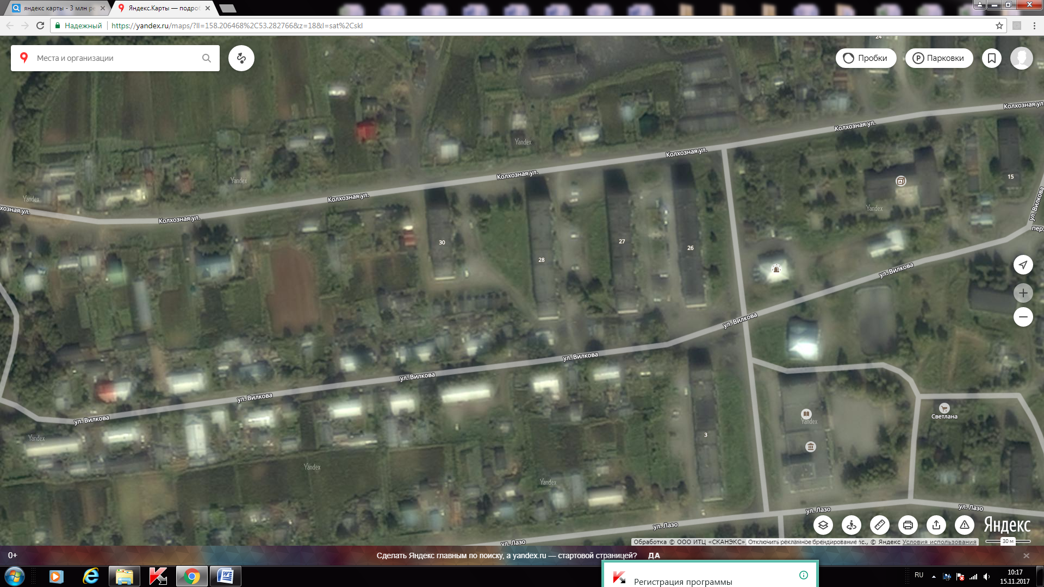

Схема размещения объектов благоустройства

**Условные обозначения**:

 - подъезд

* - урна

 - озеленение (с ограждением)

* -скамья

- дорожное покрытие

Парковочная зона

д. № **26** ул. Колхозная

д. № 27 ул. Колхозная

Парковочная зона

Детская игровая зона

бельевые

Парковочная зона